2015.12.20 関数協・春を呼ぶ研究集会 習志野 ＠千葉工業大学 鏡を使っただまし絵
―生徒作品への注目― 正 田 良（rio1957@gakushukai.jp）
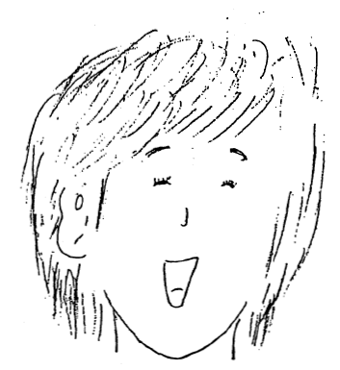  機嫌直せよ，ふくれっ面のおたふくさん |  |  | 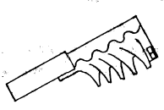  五重の塔（大学生の作品）  【引用・参考文献】  拙著『算数と数学のあいだに』（三恵社）  正田 （編著）『算数・数学って怖くない』（成文堂）  Ivan Moscovich” The Magic Cylinder Book”（Tarquin Books）
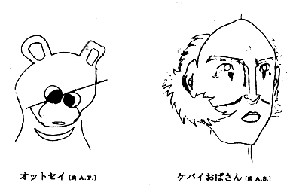 |  | 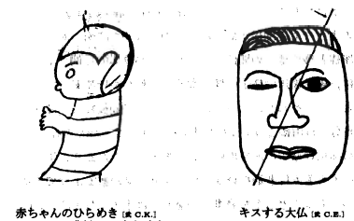
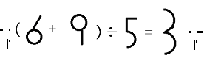  計算問題 | デジタル表示

裏はこの前にしたこと。

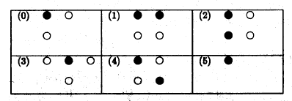
昨年の生徒作品を見せる。+ M is for Mirror
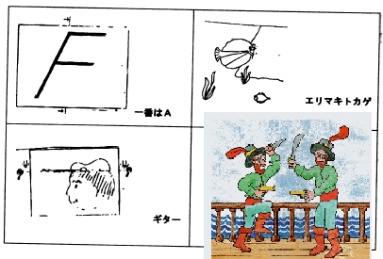

※ Birmingham “M is for Mirror”(Tarquin Books) 
※ イギリスのすごさ （The Magic Cylinder Book）
（１）カラフルな作品でびっくりさせる。 （２）ぬりえ
（３）答えがこれになる問題を作ってみましょう （４）自由に問題を。

